
第四讲 电荷与电路

跬步千里
电荷
如图是小华学习微观粒子的层次结构后，以氧气为例进行的梳理，下列选项中与①②③对应的是（ ）
练1

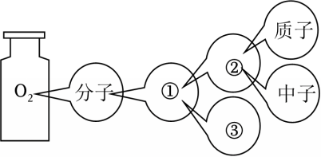
A．原子、原子核、核外电子
B．原子核、原子、核外电子
C．原子、核外电子、原子核
D．核外电子、原子核、原子
【答案】A
“金陵金箔”是国家级非物质文化遗产。如图甲所示，把羽毛靠近金箔，金箔静止在工作台上：接着手持羽毛轻轻扫过纸垫，如图乙所示；再次将羽毛靠近金箔，羽毛即可将金箔吸起，如图丙所示。下列说法正确的是（ ）
练2

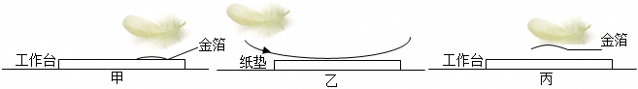
A．摩擦后的羽毛和纸垫会相互吸引
B．如果纸垫带正电，说明纸垫获得了正电荷
C．羽毛和纸垫摩擦带电，说明摩擦可以创造电荷
D．羽毛能吸引金箔，羽毛和金箔一定带的是异种电荷
【答案】A
小勇查资料得知部分物质的原子核对核外电子束缚能力强弱如表所示，下列说法正确的是（ ）
练3

原子核对核外电子的束缚能力：弱→强
玻璃 | 毛皮 | 丝绸 | 纸 | 金属 | 硬橡胶 | 石蜡 | 涤纶 | 硬塑料
A．毛皮与硬塑料摩擦，毛皮失去电子带负电
B．毛皮与硬塑料摩擦，硬塑料失去电子带正电
C．毛皮与硬塑料摩擦，毛皮与硬塑料带等量的异种电荷
D．毛皮与玻璃摩擦，毛皮、玻璃都失去电子带正电
【答案】C
如图所示，取两个相同的不带电的验电器A和B，用丝绸摩擦过的玻璃棒与验电器A接触后，再用带有绝缘手柄的金属棒把A和B连接起来。下列说法正确的是（ ）
练4

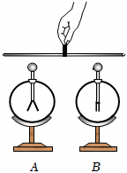
A．丝绸摩擦过的玻璃棒带电是因为在这个过程中创造了电荷
B．验电器金属箔片张开，是因为同种电荷相互排斥，异种电荷相互吸引
C．用金属棒把A和B连接起来后，电荷从A移动到B，验电器B带正电
D．用金属棒把A和B连接起来后，瞬时电流方向是从金属棒的左端到右端
【答案】D
如图所示，在盛有稀硫酸溶液的容器中平行插入铜片和锌片，组成一个化学电池，该电池可使发光二极管发光。下列关于该化学电池的说法正确的是（ ）
练5

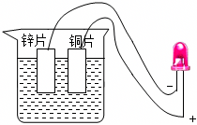
A．此化学电池工作时将化学能转化为电能，铜片为正极，电流从铜片经二极管流向锌片
B．此化学电池工作时将电能转化为化学能，铜片为正极，电流从铜片经二极管流向锌片
C．此化学电池工作时将化学能转化为电能，锌片为正极，电流从锌片经二极管流向铜片
D．此化学电池工作时将电能转化为化学能，锌片为正极，电流从锌片经二极管流向铜片
【答案】A

电路状态与连接方式
陈家祠收藏了许多珍贵文物。如图甲展示的是一种具有报警功能的文物展示台，若其内部电路结构如图乙所示。开关S处于闭合状态时，文物放置在金属片B上，弹簧处于压缩状态，金属片B与A、C接触；当文物被搬离展示台时（ ）
练6

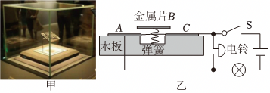
A．灯泡亮，电铃响 B．灯泡不亮，电铃不响
C．灯泡和电铃都短路 D．灯泡断路，电铃短路
【答案】A
图中属于通路的是 ，属于断路的是 ，属于短路的是 。（换）
练7

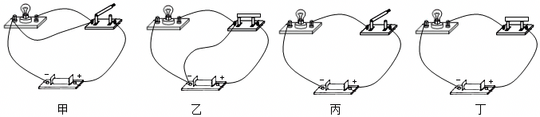
【答案】丁；甲、丙；乙。

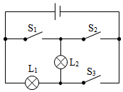
如图所示的电路图中，下列说法正确的是（ ）
练8

A．闭合S2、S3，断开S₁，L1亮、L2不亮
B．闭合S2、S3，断开S1，两灯都发光
C．闭合S1、S3，断开S2，两个灯是串联
D．闭合S1、S2，断开S3，两灯都发光
【答案】A
如图对应的电路中，电源电压不变，L₁和L₂是完全相同的两个小灯泡，闭合不同的开关，两灯分别可连成串联和并联电路，且小灯泡都发光。两灯要连成串联电路，应闭合的开关是 ；两灯要连成并联电路，应闭合的开关是 。
练9

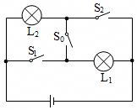
【答案】故答案为：S0；S1、S2。
电路设计
家庭厨房抽油烟机主要是由排气扇和照明灯泡组成，它们既能同时工作，又能分别独立工作，小明设计了抽油烟机的简化电路图，其中合理的是（ ）
练10

A．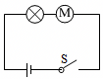B．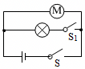 C．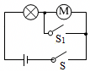D．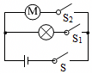
【答案】D
我市在城区许多道路口安装了违法闯红灯的高清自动抓拍系统。当开关S₁闭合，行人指示信号灯的红灯亮起，若此时仍有行人在斑马线上过马路，这套系统会使开关S₂闭合，自动将行人的图像拍摄下来，曝光违法行人。下列图中模拟电路符合上述要求的是（ ）
练11

A．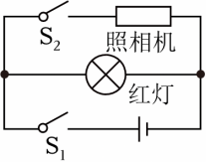 B．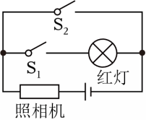 C．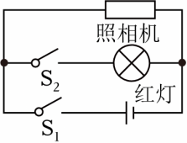 D．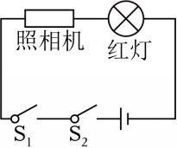
【答案】A
车辆在探测到驾乘人员未系安全带时，会在仪表盘上出现指示灯提示，当车速超过20km/h时增加声音提示。主驾驶和副驾驶的安全带分别对应开关S₁和S₂，系好安全带，相当于闭合开关，车速超过20km/h时开关S₃闭合，蜂鸣器响起。只有当主副驾驶都系好安全带时，指示灯熄灭，提示音消失。图中最合理的设计方案是（ ）
练12

A．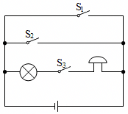B．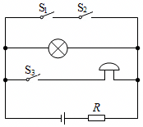 C．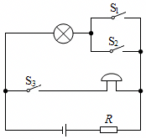 D．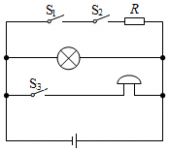
【答案】B
（加）按要求作图．
练13

（1）根据如图所示实物图，请用笔画线代替导线画出等效的电路图．
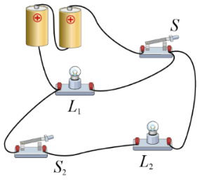
（2）根据左侧电路图用笔画线代替实际导线连接右侧实物图．
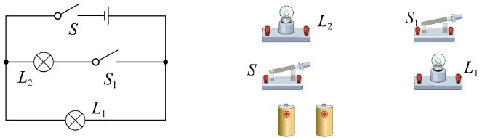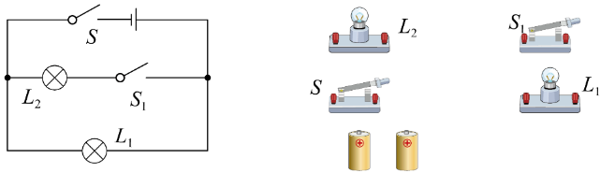
【答案】（1）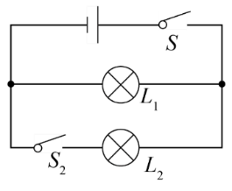（2）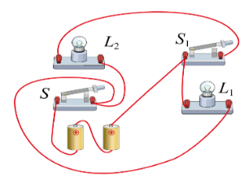


登高望远
设计电路

疫情防控期间，某学校有前后两个门，在前后门各有一个开关，学校保卫室有甲、乙两灯和电池组。要求：前门来人甲灯亮，后门来人乙灯亮。请设计这个电路，画出电路图并连接实物图。
练14

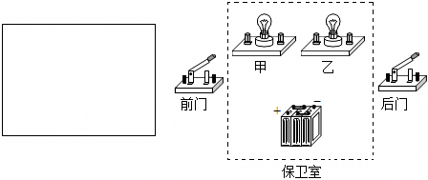

【答案】
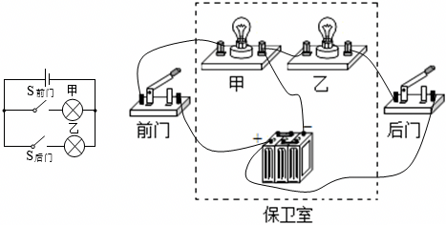

如图所示在一根横跨河流两岸的硬塑料管内穿有三根完全相同的电线，为了辨别哪两个线头为同一根导线的两端，可以用图示方法测试，其操作过程如下：用两个颜色不同的小灯泡接入电路，分别用导线连接D、E、F，通过观察现象，就可判断出所有导线的首尾。你判断，A和 为一根导线；B和 为一根导线（两空均选填字母“D”、“E”、“F”）。
练15

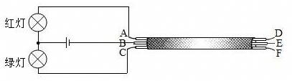
实验次序 | 用导线连接 | 现象
1 | D、E | 全不亮
2 | D、F | 绿灯亮
3 | E、F | 红灯亮

【答案】E；F

